Các bé 5TD1 trường MN Tiên Thanh chào đón Tết Giáp Thìn 2024
Trong làn gió se lạnh của những ngày cuối đông, những bông đào, bông mai đã dần khoe sắc thắm, gọi chúng ta trở về với ngày Tết Nguyên Đán cổ truyền của dân tộc. Đối với con trẻ, Tết có lẽ chỉ đơn giản là được nghỉ học, được mừng tuổi, được xem pháo hoa, được đi chơi và lớn thêm một tuổi…Tết Nguyên Đán là Tết lớn nhất trong năm của người Việt! Không chỉ là thời khắc giao mùa chuyển giao từ năm cũ sang năm mới, không chỉ là dịp nghỉ lễ cuối năm… Tết là dịp để con cháu đi xa trở về tụ họp bên gia đình, thể hiện lòng biết ơn với ông bà tổ tiên. Tết là dịp để thăm hỏi người thân bạn bè và gửi tới nhau những lời chúc tốt đẹp nhất cho một năm mới đầy may mắn. Và Tết cũng là dịp để dạy cho trẻ thơ biết về những giá trị truyền thống tốt đẹp của dân tộc.
Tết đến xuân về! Các bé chuẩn bị đón một mùa xuân thật ấm áp, tươi vui. Cô và trò lớp 5TD1 trường MN Tiên Thanh đã tổ chức chụp hình bên cây đào, đặc biệt đã lên tiết âm nhạc dạy kỹ năng ca hát bài hát “Bánh chưng xanh” để trẻ thêm hiểu biết hơn về món bánh cổ truyền của ngày Tết. đã tổ chức các hoạt động đón tết với chủ đề “Xuân yêu thương, tết xum vầy” thật ý nghĩa trong những ngày cuối năm. Năm mới sắp đến chúc các bé chăm ngoan, học giỏi và đón tết đầm ấm, yên vui bên gia đình thân.
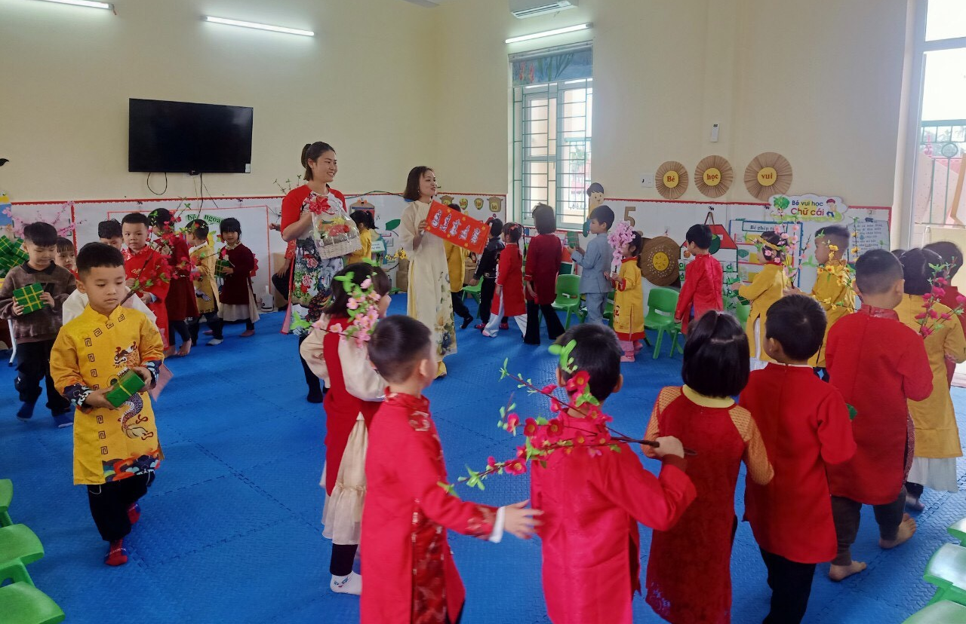
Để tạo không khí ấm áp, rộn ràng cho trẻ, các đơn vị đã trang trí sân trường bởi những cành đào, cành mai rực rỡ, điểm thêm vài giỏ hoa thật nhiều màu sắc cùng những câu đối xuân ý nghĩa, góc chợ xuân với nhiều đồ dùng, sản vật quê hương. Bên trong lớp học, cô giáo và các bé khéo léo trang trí không gian lớp học như một gia đình ấm cúng. Đặc biệt, các bé còn tự tay làm những bức tranh Tết để tô điểm cho lớp học thêm phần ý nghĩa và đầy màu sắc.
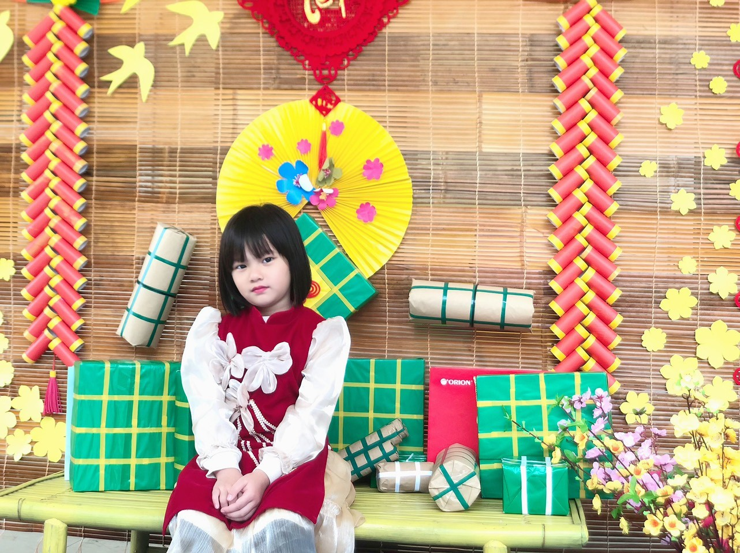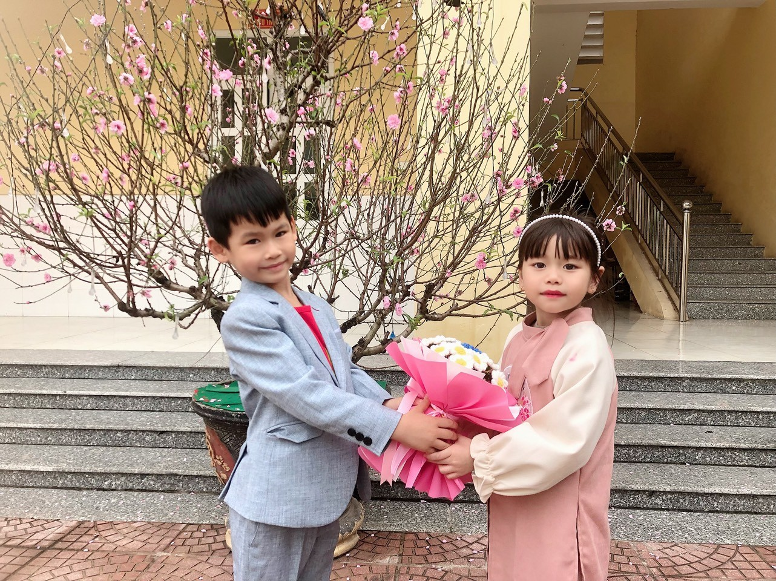
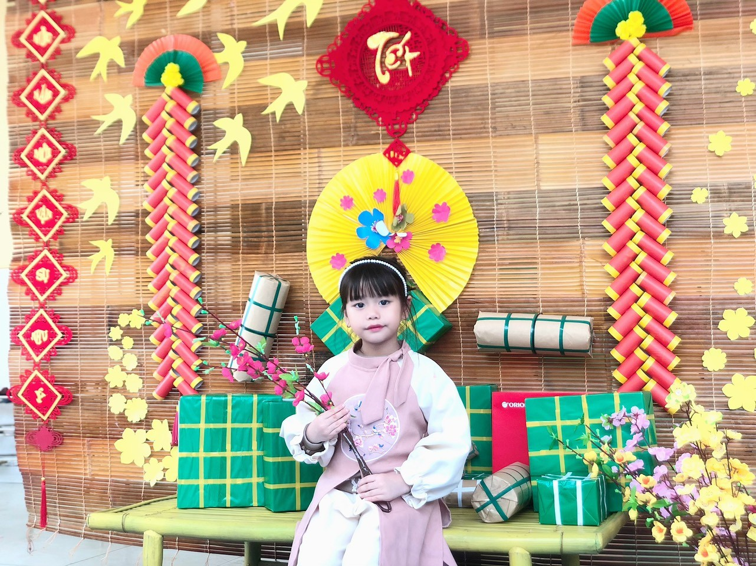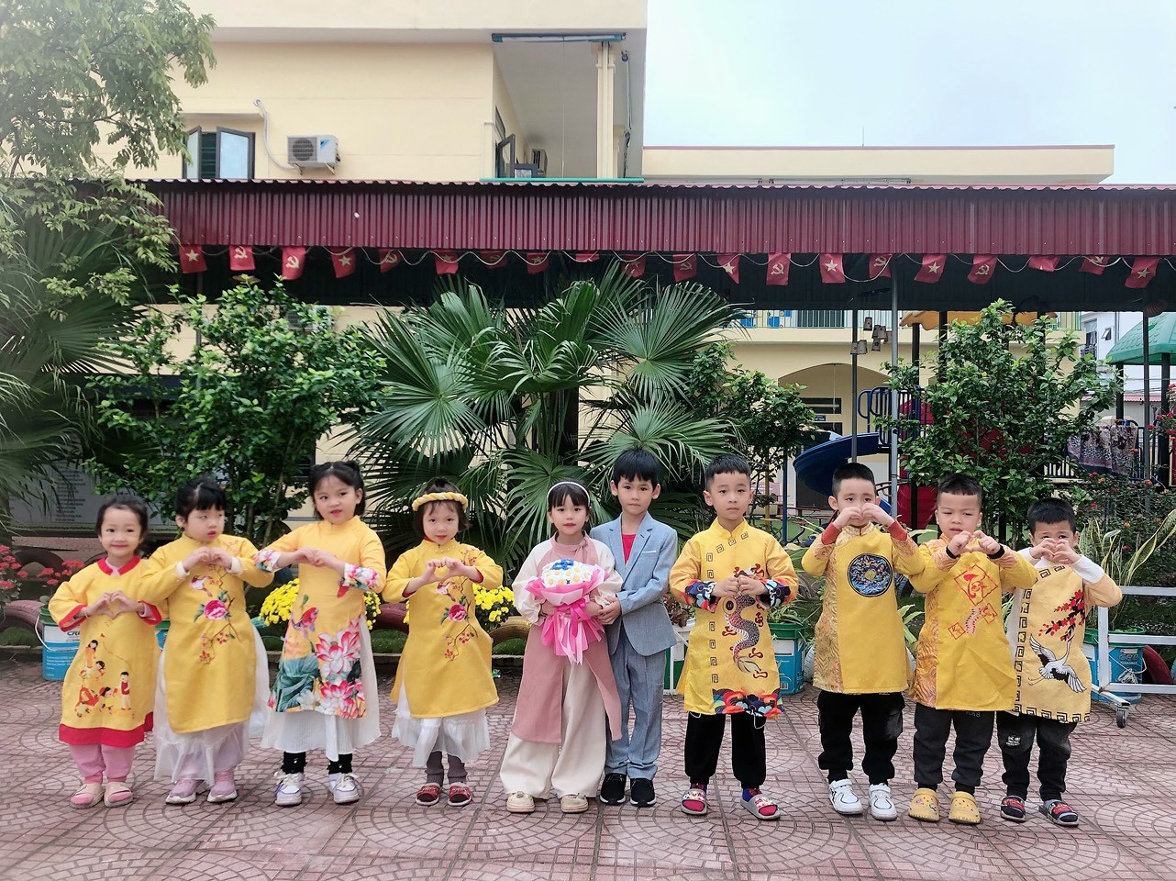
Bên cạnh đó, chúc Tết là một trong những nét văn hóa cần được duy trì trong mỗi dịp Xuân về. Dạy trẻ trong ngày Tết nói những lời hay ý đẹp sẽ giúp lan tỏa nguồn năng lượng tích cực đến những người xung quanh. Cha mẹ nên bắt đầu dạy trẻ những câu chúc Tết ngắn, đơn giản để trẻ dễ nhớ và thuộc lâu hơn. Điều này cũng giúp con bạn rèn luyện và phát huy năng lực tư duy ngôn ngữ.
Thông qua một số hoạt động trải nghiệm Tết mang đến những trải nghiệm thú vị cho trẻ thông qua các hoạt động như tái hiện không gian phiên chợ xưa, gói bánh chưng, viết thư pháp, trang trí cành đào, gấp bao lì xì… Không khí Tết như đến sớm hơn với sự háo hức, phấn khởi, say mê của trẻ khi tham gia các hoạt động ngày Tết cùng bạn bè.
NGƯỜI VIẾT BÀI

GV: Hoàng Thị Liên

